S
TC/50/33
ORIGINAL: Inglés
FECHA: 13 de marzo de 2014
UNIÓN INTERNACIONAL PARA LA PROTECCIÓN DE LAS OBTENCIONES VEGETALES
Ginebra
Comité TÉCNICO
Quincuagésima sesión
Ginebra, 7 a 9 de abril de 2014
REVISIÓN PARCIAL DE LAS DIRECTRICES DE EXAMEN PARA EL DURAZNO/MELOCOTONERO
(DOCUMENTO TG/53/7)
Documento preparado por la Oficina de la Unión
Descargo de responsabilidad: el presente documento no constituye
un documento de política u orientación de la UPOV
En su cuadragésima cuarta sesión ordinaria celebrada en Napier (Nueva Zelandia) del 29 de abril al 3 de mayo de 2013, el Grupo de Trabajo Técnico sobre Plantas Frutales (TWF) analizó la revisión parcial de las directrices de examen del durazno/melocotonero sobre la base de los documentos TG/53/7 y TWF/44/29 (véase el párrafo 75 del documento TWF/44/31 “Report”) y propone que se modifiquen la directrices de examen del durazno/melocotonero según lo expuesto a continuación (los números de caracteres se basan en el documento TG/53/7):

Portada: nombres alternativos

Texto actual:

Nombre botánico | English | French | German | Español
Prunus persica (L.) Batsch,  Persica vulgaris Mill.,  Prunus L. subg. Persica | Peach | Pêcher | Pfirsich | Durazno,  Melocotonero

Propuesta:

Nombre botánico | English | French | German | Español
Prunus persica (L.) Batsch,  Persica vulgaris Mill.,  Prunus L. subg. Persica | Peach | Pêcher | Pfirsich | Duraznero,  Melocotonero

Capítulo 2.3

Texto actual:

La cantidad mínima de material vegetal que ha de entregar el solicitante deberá ser de:

5 árboles injertados.

Propuesta:

La cantidad mínima de material vegetal que ha de entregar el solicitante deberá ser de:

3 árboles injertados.

Capítulo 3.4.1

Texto actual:

Cada ensayo deberá tener por finalidad la obtención de al menos 5 árboles.

Propuesta:

Cada ensayo deberá tener por finalidad la obtención de al menos 3 árboles.

Capítulo 3.5 “Número de plantas/ partes de plantas que se han de examinar”

Texto actual:

Salvo indicación en contrario, todas las observaciones deberán efectuarse en 5 plantas o partes de cada una de las 5 plantas. En el caso de partes de plantas, el número que habrá de tomarse de cada una de las plantas deberá ser de 2.

Propuesta:

Salvo indicación en contrario, todas las observaciones deberán efectuarse en 3 plantas o partes de cada una de las 3 plantas. En el caso de partes de plantas, el número que habrá de tomarse de cada una de las plantas deberá ser al menos de 5.

Capítulo 4

Añadir explicación sobre el método de observación como capítulo 4.1.4, cuyo texto deberá ser:

“4.1.4 Método de observación

El método recomendado para observar los caracteres a los fines del examen de la distinción se indica en la segunda columna de la tabla de caracteres mediante la siguiente clave (véase el documento TGP/9 ‘Examen de la distinción’, sección 4 ‘Observación de los caracteres’):

MG: medición única de un grupo de varias plantas o partes de plantas
MS: medición de varias plantas o partes de plantas individuales
VG: evaluación visual mediante una única observación de un grupo de varias plantas o partes de plantas
VS: evaluación visual mediante la observación de varias plantas o partes de plantas individuales

Tipo de observación visual (V) o medición (M)

La observación ‘visual’ (V) es una observación basada en la opinión del experto. A los fines del presente documento, por observación ‘visual’ se entienden las observaciones sensoriales de los expertos y, por lo tanto, también incluye el olfato, el gusto y el tacto. La observación visual comprende además las observaciones en las que el experto utiliza referencias (por ejemplo, diagramas, variedades ejemplo, comparación por pares) o gráficos no lineales (por ejemplo, cartas de colores). La medición (M) es una observación objetiva que se realiza frente a una escala lineal calibrada, por ejemplo, utilizando una regla, una báscula, un colorímetro, fechas, recuentos, etc.

Tipo de registro(s): un grupo de plantas (G) o plantas individuales (S)

A los fines de la distinción, las observaciones pueden registrarse mediante una observación global de un grupo de plantas o partes de plantas (G) o mediante observaciones de varias plantas o partes de plantas individuales (S). En la mayoría de los casos, la observación del tipo ‘G’ proporciona un único registro por variedad y no es posible ni necesario aplicar métodos estadísticos en un análisis planta por planta para la evaluación de la distinción.

Para los casos en que en la tabla de caracteres se indica más de un método de observación de los caracteres (p. ej. VG/MG), en la Sección 4.2 del documento TGP/9 se ofrece orientación sobre la elección de un método apropiado.

Capítulo 4.2.2

Texto actual:

Para la evaluación de la homogeneidad, deberá aplicarse una población estándar del 1% y una probabilidad de aceptación del 95 como mínimo. En el caso de un tamaño de muestra de 5 plantas, no se permitirá ninguna planta fuera de tipo.

Propuesta:

Para la evaluación de la homogeneidad, deberá aplicarse una población estándar del 1% y una probabilidad de aceptación del 95% como mínimo. En el caso de un tamaño de muestra de 3 plantas, no se permitirá ninguna planta fuera de tipo.

Capítulo 5.3 “Caracteres de agrupamiento”

a) Árbol: tamaño (carácter 1)
b) Rama floral: presencia de pigmentación antociánica (carácter 6)
c) Flor: tipo (carácter 9)
d) Anteras: polen (carácter 17)
Ovario: pubescencia (carácter 18)
e) Limbo: nervio central rojo en el envés (carácter 28)
f) Peciolo: nectarios (carácter 30)
g) Pecíolo: forma de los nectarios (carácter 31)
h) Fruto: forma (en vista ventral) (carácter 33)
i) Fruto: pubescencia de la piel (carácter 44)
j) Fruto: pigmentación de los carotenoides de la pulpa (carácter 51)
k) Fruto: acidez (carácter 57) con los grupos siguientes:
- baja
- media
- alta
l) Fruto: tipo de pulpa (carácter del cuestionario técnico) con los siguientes grupos:
- jugosa
- no jugosa (variedad Pavie)
- firme
Hueso: adherencia a la pulpa (carácter 64)
m) Época de comienzo de floración (carácter 67)
n) Época de madurez para el consumo (carácter 68)

Capítulo 6.5 “Leyenda”

Texto actual:

(*) Carácter con asterisco – véase el Capítulo 6.1.2

QL Carácter cualitativo – véase el Capítulo 6.3
QN Carácter cuantitativo – véase el Capítulo 6.3
PQ Carácter pseudocualitativo – véase el Capítulo 6.3

(a)-(g) Véanse las explicaciones de la tabla de caracteres en el Capítulo 8.1
(+) Véanse las explicaciones de la tabla de caracteres en el Capítulo 8.2

Propuesta:

(*) Carácter con asterisco – véase el Capítulo 6.1.2

QL Carácter cualitativo – véase el Capítulo 6.3
QN Carácter cuantitativo – véase el Capítulo 6.3
PQ Carácter pseudocualitativo – véase el Capítulo 6.3

MG, MS, VG, VS – véase el Capítulo 4.1.4

(a)-(g) Véanse las explicaciones de la tabla de caracteres en el Capítulo 8.1
(+) Véanse las explicaciones de la tabla de caracteres en el Capítulo 8.2

Capítulo 7 “Tabla de caracteres”

Modificaciones del método de observación: (los números de caracteres se basan en el documento TG/53/7)

Método de observación | Caracteres
VG | 1, 2, 4, 5, 8, 9, 10, 11, 14, 16, 17, 18, 19, 23, 24, 25, 26, 27, 30, 31, 32, 33, 34, 36, 37, 40, 41, 42, 43, 44, 45, 46, 47, 49, 51, 56, 60, 61, 62, 65
MS | 50
MG | 57, 59, 66, 67
VG/MS | 12, 13, 20, 21, 22, 29, 38, 39

Modificaciones de las variedades ejemplo:

Car. 1 | nivel 1 | añadir “Bonfire, Pix Zee, Zaino”
Car. 5 | nivel 1 | añadir “Bonfire, Pix Zee, Zaino”
Car. 8 | nivel 3 | suprimir “O’Henry”, añadir “Mercil”
Car. 21 | nivel 7 | suprimir “Dixinel”, añadir “Dixired”
Car. 24 | nivel 3 | suprimir “Flor de Guaid”, añadir “Bailey”
Car. 25 | nivel 3 | suprimir “Merrill Fransiscan”, añadir “Merrill Franciscan”
Car. 27 | nivel 5 | añadir “Garnem, Goldcrest”
Car. 32 | nivel 7 | suprimir “Royalglory”, añadir “Zaifer”
Car. 34 | nivel 9 | suprimir “Jersey Land”, añadir “Jerseyland”
Car. 36 | nivel 2 | suprimir “Brittaney Lane”, añadir “Brittney Lane”
 | nivel 3 | suprimir “Precoccissima Moretini”, añadir “Precocissima Morettini”
Car. 37 | nivel 5 | añadir “Précoce de Hale, Amsden, May Flower”
Car. 40 | nivel 2 | suprimir “Rubberima”, añadir “Ruberrina”
Car. 41 | nivel 1 | añadir “Ghiaccio 1, Zholty”
Car. 43 | nivel 1 | suprimir “Flavorcrest”, añadir “Zaitabo”
 | nivel 2 | suprimir “Merill Sundance”, añadir “Merrill Sundance”
Car. 45 | nivel 7 | suprimir “Earlyvee”, añadir “Erlyvee”
Car. 47 | nivel 3 | suprimir “Royal gem”, añadir “Zairegem”
Car. 50 | nivel 1 | añadir “Morettini n°1, Springtime”
 | nivel 5 | suprimir “Redhaven”, añadir “Flavorcrest, Redtop”
 | nivel 7 | suprimir “Redtop”, añadir “Honey Blaze, Zaitabo”
 | nivel 9 | suprimir “Vivian”, añadir “Ghiaccio 2”
Car. 51 | nivel 6 | suprimir “Merill Franciscan”, añadir “Merrill Franciscan”;  suprimir “Lovel”, añadir “Lovell”
Car. 56 | nivel 1 | suprimir “Merryl Gemfree”, añadir “Merrill Gemfree”
Car. 57 | nivel 1 | suprimir “Ambre, Kevine, Nacre, Opale, Zaiboni”, añadir “ Monna, Zaibomi, Zaidaso”
 | nivel 2 | suprimir “Felicia, Monprime”, añadir “Zaifave, Zaitabo”
 | nivel 3 | suprimir “O’Henry, Ryan Sun, Zaitabo”, añadir “Mercil, Monprime, Ryans Sun”
 | nivel 4 | suprimir “Hermione, Primerose”, añadir “ Kraprim, Zailice”
Carácter 3 “Árbol: porte”

Texto actual:

3.  (*)  (+) |  | Tree: habit | Arbre : port | Baum: Wuchsform | Árbol: porte
QN | (a) | upright | dressé | aufrecht | erecto | Nectarose, Pillar | 1
 |  | upright to spreading | dressé à étalé | aufrecht bis breitwüchsig | erecto hacia extendido | Fairhaven, Redwing | 2
 |  | spreading | étalé | breitwüchsig | extendido | Albertina, Elegant Lady, O’Henry | 3
 |  | drooping | retombant | überhängend | colgante | Charles Roux | 4
 |  | weeping | très retombant | lang überhängend | llorón | Biancopendulo | 5

Propuesta:

3.  (*)  (+) | VG | Tree: habit | Arbre : port | Baum: Wuchsform | Árbol: porte
QN | (a) | fastigiate | fastigié | sehr aufrecht | fastigiado | Nectarose, Pillar | 1
 |  | upright | dressé | aufrecht | erecto | Fairhaven, Redwing | 2
 |  | upright to spreading | dressé à étalé | aufrecht bis breitwüchsig | erecto a extendido | Albertina, Elegant Lady, Mercil | 3
 |  | spreading | étalé | breitwüchsig | extendido | Charles Roux | 4
 |  | drooping | retombant | überhängend | colgante | Biancopendulo | 5

Ad. 3: Árbol: porte

Se observará el año anterior a la poda principal.

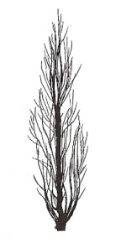 | 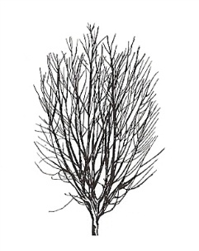 | 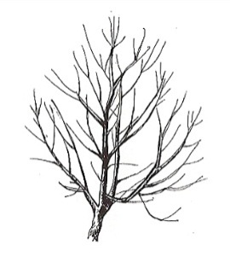 | 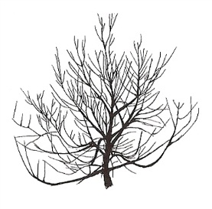 | 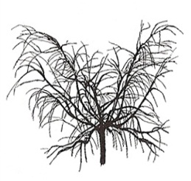
1 | 2 | 3 | 4 | 5
erecto | erecto a extendido | extendido | colgante | llorón
fastigiado | erecto | erecto a extendido | extendido | colgante

Carácter 6 "Rama floral: presencia de pigmentación antociánica”

Texto actual:

6. |  | Flowering shoot: presence of anthocyanin coloration | Rameau mixte : présence de la pigmentation anthocyanique | Blütentrieb: Vorhandensein von Anthocyanfärbung | Rama floral: presencia de pigmentación antociánica
QL | (d) | absent | absente | fehlend | ausente | De flor doble blanca | 1
 |  | present | présente | vorhanden | presente | Robin | 9

Propuesta:

6.  (*) | VG | Flowering shoot: presence of anthocyanin coloration | Rameau mixte : présence de la pigmentation anthocyanique | Blütentrieb: Vorhandensein von Anthocyanfärbung | Rama floral: presencia de pigmentación antociánica
QL | (d) | absent | absente | fehlend | ausente | De flor doble blanca | 1
 |  | present | présente | vorhanden | presente | Robin | 9

Carácter 7 "Rama floral: intensidad de la pigmentación antociánica”

Texto actual:

7.  (+) |  | Flowering shoot: intensity of anthocyanin coloration | Rameau mixte : intensité de la pigmentation anthocyanique | Blütentrieb: Intensität der Anthocyanfärbung | Rama floral: intensidad de la pigmentación antociánica
QN | (d) | weak | faible | gering | débil | Springtime | 3
 |  | medium | moyenne | mittel | media | Fuzalode | 5
 |  | strong | forte | stark | fuerte | Robin, Sanguine Chanas | 7

Propuesta:

7.  (+) | VG | Flowering shoot: intensity of anthocyanin coloration | Rameau mixte : intensité de la pigmentation anthocyanique | Blütentrieb: Intensität der Anthocyanfärbung | Rama floral: intensidad de la pigmentación antociánica
QN | (d) | very weak | très faible | sehr gering | muy débil | Biancopendulo,  De flor doble blanca, | 1
 |  | weak | faible | gering | débil | Springtime | 3
 |  | medium | moyenne | mittel | media | Fuzalode | 5
 |  | strong | forte | stark | fuerte | Robin, Sanguine Chanas | 7

Carácter 15 “Estambre: posición relativa a los pétalos”

Texto actual:

15.  (+) |  | Stamen: position compared to petals | Étamines : position par rapport aux pétales | Staubgefäße: Stellung im Verhältnis zu den Blütenblättern | Estambre: posición relativa a los pétalos
QN | (d) | below | au-dessous | unterhalb | por debajo | Loring | 1
 | (e) | at same level | au même niveau | auf gleicher Höhe | en el mismo nivel | Robin, Springtime | 2
 |  | above | au-dessus | oberhalb | por encima | Redhaven | 3

Propuesta:

15.  (+) | VG | Stamen: position compared to petals | Étamines : position par rapport aux pétales | Staubgefäße: Stellung im Verhältnis zu den Blütenblättern | Estambre: posición relativa a los pétalos
QN | (d) | below | au-dessous | unterhalb | por debajo | Loring | 1
 | (e) | same level | même niveau | gleiche Höhe | mismo nivel | Robin, Springtime | 2
 |  | above | au-dessus | oberhalb | por encima | Redhaven | 3

Ad. 15: Estambre: posición relativa a los pétalos

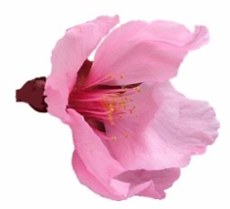 | 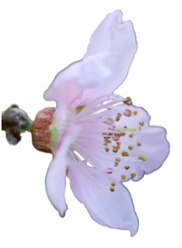 | 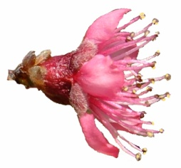
1 | 2 | 3
por debajo | en el mismo nivel | por encima
 | mismo nivel

Carácter 28 “nervio central rojo en el envés”

Texto actual:

28. |  | Leaf blade: red mid-vein on the lower side | Nervure principale rouge face inférieure | Blattspreite: rote Hauptader auf der Unterseite | Limbo: nervio central rojo en el envés
QL | (b) | absent | absente | fehlend | ausente | Redhaven | 1
 |  | present | présente | vorhanden | presente | Sanguine Chanas | 9

Propuesta:

28.  (*)  (+) | VG | Leaf blade: red mid-vein on the lower side | Limbe : Nervure principale rouge face inférieure | Blattspreite: rote Hauptader auf der Unterseite | Limbo: nervio central rojo en el envés
QL | (b) | absent | absente | fehlend | ausente | Redhaven | 1
 |  | present | présente | vorhanden | presente | Sanguine Chanas | 9

Ad. 28: Limbo: nervio central rojo en el envés

Se observará durante el período de nuevo crecimiento foliar.

Carácter 35 “Fruto: forma del extremo del pistilo (la punta del mucrón excluida)”

Texto actual:

35.  (+) |  | Fruit: shape of pistil end (excluding mucron tip) | Fruit : forme de l’extrémité pistillaire (mucron non compris) | Frucht: Form des Kelchendes (außer aufgesetzte Spitze) | Fruto: forma del extremo del pistilo (la punta del mucrón excluida)
 |  | prominently pointed | nettement pointue | deutlich zugespitzt | destacadamente puntiagudo | Jersey Land | 1
 |  | weakly pointed | faiblement pointue | schwach zugespitzt | débilmente puntiagudo | Springtime | 2
 |  | flat | plate | flach | plano | Redhaven | 3
 |  | weakly depressed | faiblement déprimée | schwach eingesenkt | débilmente hundido | Robin | 4
 |  | strongly depressed | fortement déprimée | stark eingesenkt | muy hundido | Bailou, UFO3 | 5

Propuesta:

35.  (+) | VG | Fruit: shape of pistil end (excluding mucron tip) | Fruit : forme de l’extrémité pistillaire (mucron exclu) | Frucht: Form des Kelchendes (ohne aufgesetzte Spitze) | Fruto: forma del extremo del pistilo (la punta del mucrón excluida)
QN |  | prominently pointed | nettement pointue | deutlich zugespitzt | destacadamente puntiagudo | Jerseyland | 1
 |  | weakly pointed | faiblement pointue | schwach zugespitzt | débilmente puntiagudo | Springtime | 2
 |  | flat | plate | flach | plano | Redhaven | 3
 |  | weakly depressed | faiblement déprimée | schwach eingesenkt | débilmente hundido | Robin | 4
 |  | strongly depressed | fortement déprimée | stark eingesenkt | muy hundido | Bailou, UFO3 | 5
Carácter 48 “Fruto: grosor de la piel”

Texto actual:

48.  (+) |  | Fruit: thickness of skin | Fruit : épaisseur de l’épiderme | Frucht: Dicke der Haut | Fruto: grosor de la piel
QN | (f) | thin | faible | dünn | fina | Fuzalode | 1
 |  | medium | moyenne | mittel | media | Mme Girerd | 2
 |  | thick | forte | dick | gruesa | Carman | 3

Propuesta:

48.  (+) | VG | Fruit: thickness of skin | Fruit : épaisseur de l’épiderme | Frucht: Dicke der Haut | Fruto: grosor de la piel
QN | (f) | thin | faible | dünn | fina | Fuzalode | 1
 |  | medium | moyenne | mittel | media | Mme Girerd | 2
 |  | thick | forte | dick | gruesa | Carman | 3

Ad. 48: Fruto: grosor de la piel
excluida la pubescencia
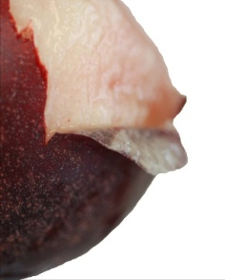

Carácter 52 “Fruto: pigmentación antociánica de la pulpa pegada a la piel”

Se propone dividir el carácter 52 en dos caracteres.

Texto actual:

52.  (*)  (+) |  | Fruit: anthocyanin coloration of flesh next to skin | Fruit : pigmentation anthocyanique sous-épidermique | Frucht: Anthocyanfärbung direkt unter der Haut | Fruto: pigmentación antociánica de la pulpa pegada a la piel
QN | (f) | absent or very weak | absente ou très faible | fehlend oder sehr gering | ausente o muy débil | Redhaven | 1
 |  | weak | faible | gering | débil | Daisy, Dolores, Monco | 2
 |  | strong | forte | stark | fuerte | Monalu, Monof, Rich May, Sanguine Chanas, Sanguine Vineuse, Zairegem | 3

Propuesta:

52.  (*) | VG | Fruit: anthocyanin coloration of flesh next to skin | Fruit : pigmentation anthocyanique sous-épidermique | Frucht: Anthocyanfärbung direkt unter der Haut | Fruto: pigmentación antociánica de la pulpa pegada a la piel
QL | (f) | absent | absente | fehlend | ausente | Springfire | 1
 |  | present | présente | vorhanden | presente | Sanguine Vineuse | 9
NUEVO  (*)  (+) | VG | Fruit: degree of anthocyanin coloration of flesh next to skin | Fruit : degré de pigmentation anthocyanique sous-épidermique | Frucht: Anthocyanfärbung direkt unter der Haut | Fruto: intensidad de la pigmentación antociánica de la pulpa pegada a la piel
QN | (f) | weak | faible | schwach | débil | Daisy, Dolores, Monco | 1
 |  | medium | moyenne | mittel | media | Rich May, Zairegem, Merrill Franciscan | 2
 |  | strong | forte | stark | fuerte | Monalu, Monof,  Sanguine Chanas, Sanguine Vineuse | 3

Ad. 52 NUEVO: Fruto: intensidad de la pigmentación antociánica de la pulpa pegada a la piel

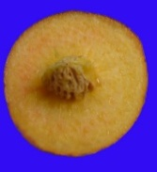 | 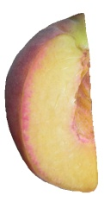 | 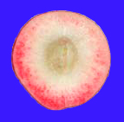
1 | 2 | 3
ausente o muy débil | débil | fuerte
débil | media

Carácter 53 “Fruto: pigmentación antociánica de la parte central de la pulpa”

Se propone dividir el carácter 53 en dos caracteres.

Texto actual:

53.  (*)  (+) |  | Fruit: anthocyanin coloration of flesh in central part of flesh | Fruit : pigmentation anthocyanique de la partie centrale de la chair | Frucht: Anthocyanfärbung des Fleisches im mittleren Teil des Fruchtfleisches | Fruto: pigmentación antociánica de la parte central de la pulpa
QN | (f) | absent or very weak | absente ou très faible | fehlend oder sehr gering | ausente o muy débil | Robin | 1
 |  | weak | faible | gering | débil | Dolores, Monco | 2
 |  | strong | forte | stark | fuerte | Monof, Zairegem | 3

Propuesta:

53.  (*) | VG | Fruit: anthocyanin coloration of flesh in central part of flesh | Fruit : pigmentation anthocyanique de la partie centrale de la chair | Frucht: Anthocyanfärbung des Fleisches im mittleren Teil des Fruchtfleisches | Fruto: pigmentación antociánica de la parte central de la pulpa
QL | (f) | absent | absente | fehlend | ausente | Springfire | 1
 |  | present | présente | vorhanden | presente | Monof | 9
NUEVO  (*)  (+) | VG | Fruit: degree of anthocyanin coloration of flesh in central part of flesh | Fruit : degré de pigmentation anthocyanique de la partie centrale de la chair | Frucht: Anthocyanfärbung des Fleisches im mittleren Teil des Fruchtfleisches | Fruto: intensidad de la pigmentación antociánica de la parte central de la pulpa
QN | (f) | weak | faible | schwach | débil | Robin | 1
 |  | medium | moyenne | mittel | media | Dolores, Monco, Suncrest | 2
 |  | strong | forte | stark | fuerte | Monof, Zairegem | 3

Ad. 53 NUEVO: Fruto: intensidad de la pigmentación antociánica de la parte central de la pulpa

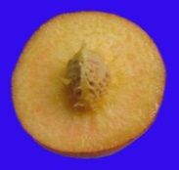 | 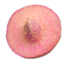 | 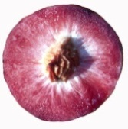
1 | 2 | 3
ausente o muy débil | débil | fuerte
débil | media

Carácter 54 “Fruto: pigmentación antociánica de la pulpa alrededor del hueso”

Se propone dividir el carácter 54 en dos caracteres.

Texto actual:

54.  (*)  (+) |  | Fruit: anthocyanin coloration of flesh around stone | Fruit : pigmentation anthocyanique de la chair autour du noyau | Frucht: Anthocyanfärbung im Bereich des Steines | Fruto: pigmentación antociánica de la pulpa alrededor del hueso
QN | (f) | absent or weak | absente ou faible | fehlend oder gering | ausente o débil | Springtime | 1
 |  | medium | moyenne | gering | media | Ryan Sun | 2
 |  | strong | forte | stark | fuerte | Summer Lady, Zaipeo | 3

Propuesta:
54.  (*) | VG | Fruit: anthocyanin coloration of flesh around stone | Fruit : pigmentation anthocyanique de la chair autour du noyau | Frucht: Anthocyanfärbung im Bereich des Steines | Fruto: pigmentación antociánica de la pulpa alrededor del hueso
QL | (f) | absent | absente | fehlend | ausente | Springfire | 1
 |  | present | présente | vorhanden | presente | Summer Lady | 9
NUEVO  (*)  (+) | VG | Fruit: degree of anthocyanin coloration of flesh around stone | Fruit : degré de pigmentation anthocyanique de la chair autour du noyau | Frucht: Anthocyanfärbung im Bereich des Steines | Fruto: intensidad de la pigmentación antociánica de la pulpa alrededor del hueso
QN | (f) | weak | faible | schwach | débil | Andross, Ghiaccio 1 | 1
 |  | medium | moyenne | mittel | media | Ryans Sun | 2
 |  | strong | forte | stark | fuerte | Summer Lady, Zaipeo | 3

Ad. 54 NUEVO: Fruto: intensidad de la pigmentación antociánica de la pulpa alrededor del hueso

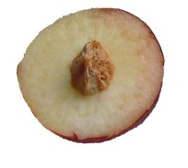 | 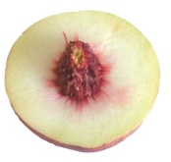 | 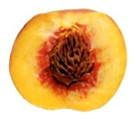
1 | 2 | 3
ausente o muy débil | media | fuerte
débil

Carácter 55 “Fruto: pulpa fibrosa”

Texto actual:

55. |  | Fruit: flesh fiber | Fruit : chair fibreuse | Frucht: Fleischfasern | Fruto: pulpa fibrosa
QN | (f) | absent or weak | absente ou faible | fehlend oder schwach | ausente o débil | Redhaven | 1
 |  | moderate | modérée | mäßig | moderada |  | 2
 |  | strong | forte | stark | fuerte | Sunhigh | 3

Propuesta:

55.  (+) | VG | Fruit: flesh fiber | Fruit : chair fibreuse | Frucht: Fleischfasern | Fruto: pulpa fibrosa
QN | (f) | absent or weak | absente ou faible | fehlend oder schwach | ausente o débil | Redhaven | 1
 |  | medium | moyenne | mittel | media |  | 2
 |  | strong | forte | stark | fuerte | Sunhigh | 3

Ad. 55: Fruto: pulpa fibrosa

Se evaluará mordiendo la pulpa para determinar la cantidad de la fibra.

Carácter 58 “Hueso: tamaño con respecto al fruto”

Texto actual:

58.  (*)  (+) |  | Stone: size compared to fruit | Noyau : taille par rapport à celle du fruit | Stein: Größe im Verhältnis zur Frucht | Hueso: tamaño con respecto al fruto
QN | (g) | small | petit | klein | pequeño | Alex, Robin | 3
 |  | medium | moyen | mittel | mediano | Redhaven | 5
 |  | large | gros | groß | grande | Somervee | 7

Propuesta:
58.  (*)  (+) | MG | Stone: size in relation to fruit | Noyau : taille par rapport à celle du fruit | Stein: Größe im Verhältnis zur Frucht | Hueso: tamaño con respecto al fruto
QN | (g) | small | petit | klein | pequeño | Alex, Robin | 3
 |  | medium | moyen | mittel | mediano | Redhaven | 5
 |  | large | gros | groß | grande | Somervee | 7

Caracteres 63 “Hueso: tendencia a fisurarse” y 64 “Hueso: adherencia a la pulpa”

Texto actual:

63.  (+) |  | Stone: tendency to split | Noyau : tendance à fendre | Stein: Tendenz zur Spaltung | Hueso: tendencia a fisurarse
QN | (g) | absent or very low | nul ou très faible | fehlend oder sehr gering | ninguna o muy débil | Fairhaven | 1
 |  | low | faible | gering | débil | Dixired | 3
 |  | medium | moyen | mittel | media | Springold | 5
 |  | high | élevé | groß | elevada | Cardinal | 7
 |  | very high | très élevé | sehr groß | muy elevada | Earlired | 9
64.  (*) |  | Stone: adherence to flesh | Noyau : adhérence à la chair | Stein: Anhaften am Fleisch | Hueso: adherencia a la pulpa
QL | (g) | absent | absente | fehlend | ausente | Fairhaven, Fuzalode | 1
 |  | present | présente | vorhanden | presente | Sweet Gold, Vivian | 9

Propuesta:

63.  (+) |  | Stone: tendency to split | Noyau : tendance à fendre | Stein: Tendenz zur Spaltung | Hueso: tendencia a fisurarse
QN | (g) | absent or very low | nul ou très faible | fehlend oder sehr gering | ninguna o muy débil | Fairhaven | 1
 |  | low | faible | gering | débil | Dixired | 3
 |  | medium | moyen | mittel | media | Springold | 5
 |  | high | élevé | groß | elevada | Cardinal | 7
 |  | very high | très élevé | sehr groß | muy elevada | Earlired | 9
64.  63.  (*) | VG | Stone: adherence to flesh | Noyau : adhérence à la chair | Stein: Anhaften am Fleisch | Hueso: adherencia a la pulpa
QL | (g) | absent | absente | fehlend | ausente | Fairhaven, Fuzalode | 1
 |  | present | présente | vorhanden | presente | Sweet Gold, Vivian | 9

Carácter 66 “Época de comienzo de la brotación de la yema folear”

Texto actual:

66.  (+) |  | Time of beginning of leaf bud burst | Époque de début de débourrement foliaire | Zeitpunkt des Aufbrechens der vegetativen Knospe | Época de comienzo de la brotación de la yema folear
QN |  | very early | très précoce | sehr früh | muy temprana | Sunred | 1
 |  | early | précoce | früh | temprana | Springtime | 3
 |  | medium | moyenne | mittel | media | Redhaven | 5
 |  | late | tardive | spät | tardía | Genadix 7 | 7
 |  | very late | très tardive | sehr spät | muy tardía | Philp | 9

Propuesta:

65.  (+) | MG | Time of beginning of leaf bud burst | Époque de début de débourrement foliaire | Zeitpunkt des Aufbrechens der vegetativen Knospe | Época de comienzo de la brotación de la yema foliar
QN |  | very early | très précoce | sehr früh | muy temprana | Sunred | 1
 |  | early | précoce | früh | temprana | Springtime | 3
 |  | medium | moyenne | mittel | media | Redhaven | 5
 |  | late | tardive | spät | tardía | Genadix 7 | 7
 |  | very late | très tardive | sehr spät | muy tardía | Reine des Vergers | 9

Carácter 68 “Época de madurez para el consumo”

Texto actual:

68.  (*)  (+) |  | Time of maturity for consumption | Époque de maturité pour la consommation | Zeitpunkt der Genußreife | Época de madurez para el consumo
QN |  | very early | très précoce | sehr früh | muy temprana | Rich May,  Springtime, Zaibaro | 1
 |  | very early to early | très précoce à précoce | sehr früh bis früh | de muy temprana a temprana | Zainoar, Zaitani | 2
 |  | early | précoce | früh | temprana | Antonia, Redwing, Rich Lady, Robin | 3
 |  | early to medium | précoce à moyenne | früh bis mittel | de temprana a media | Craucail, Diamond Princess | 4
 |  | medium | moyenne | mittel | media | Fairhaven, Fantasia, Summer Bright, Zee Lady | 5
 |  | medium to late | moyenne à tardive | mittel bis spät | de media a tardía | Maillarbig,  Savana Red, Zaimor | 6
 |  | late | tardive | spät | tardía | Fairlane, Flacara, Veteran, Western red, Zailati, Zairova | 7
 |  | late to very late | tardive à très tardive | spät bis sehr spät | de tardía a muy tardía | Andgold, Tardibelle | 8
 |  | very late | très tardive | sehr spät | muy tardía | Firetime, Rubidoux | 9

Propuesta:

67.  (*)  (+) | MG | Time of maturity | Époque de maturité | Zeitpunkt der Reife | Época de madurez
QN |  | very early | très précoce | sehr früh | muy temprana | Rich May,  Springtime, Zaibaro | 1
 |  | very early to early | très précoce à précoce | sehr früh bis früh | de muy temprana a temprana | Zainoar, Zaitani | 2
 |  | early | précoce | früh | temprana | Antonia, Redwing,  Rich Lady, Robin | 3
 |  | early to medium | précoce à moyenne | früh bis mittel | de temprana a media | Craucail, Diamond Princess | 4
 |  | medium | moyenne | mittel | media | Fairhaven, Fantasia, Summer Bright, Zee Lady | 5
 |  | medium to late | moyenne à tardive | mittel bis spät | de media a tardía | Maillarbig,  Savana Red, Zaimor | 6
 |  | late | tardive | spät | tardía | Fairlane, Flacara,  Veteran, Western Red, Zailati, Zairova | 7
 |  | late to very late | tardive à très tardive | spät bis sehr spät | de tardía a muy tardía | Andgold, Tardibelle | 8
 |  | very late | très tardive | sehr spät | muy tardía | Rubidoux | 9
 |  | extremely late | extrêmement tardive | extrem spät | extremadamente tardía | Calante, Jesca | 10

Ad. 68 67: Época de madurez

Texto actual:

La época de madurez para el consumo se alcanza cuando el aspecto general, la firmeza y el sabor del fruto indican que está listo para el consumo.

Propuesta:

La época de madurez para el consumo se alcanza cuando el aspecto general, la firmeza y el sabor del fruto indican que está listo para el consumo.
Capítulo 8.2 “Explicaciones relativas a caracteres individuales”

Ad. 8: Rama floral: densidad de los botones florales

Texto actual:

Se observará a lo largo de un metro de la rama.

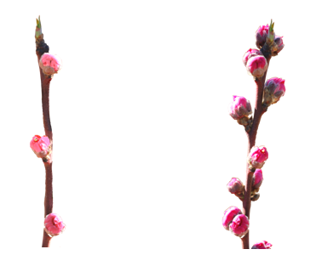
3 | 7
laxa | densa

Propuesta:

La densidad de los botones florales se determinará a lo largo de las ramas del año en curso.

3 | 7
laxa | densa

Ad. 9: Flor: tipo

Texto actual:

Se refiere a “acampanada” (forma de campana) también como “no vistosa”: estos tipos tienen pétalos pequeños y estambres que sobresalen a los pétalos.

Se refiere a “roseta” (forma de rosa) también como “vistosa”: estos tipos tienen pétalos grandes.

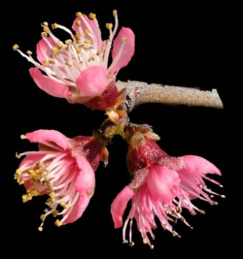 | 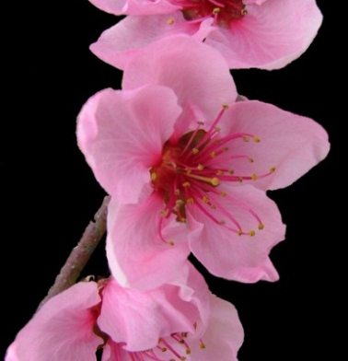
1 | 2
acampanada  (no vistosa) | roseta  (vistosa)

Propuesta:

Se refiere a “acampanada” (forma de campana) también como “no vistosa”: estos tipos tienen pétalos pequeños y estambres que sobresalen a los pétalos.

Se refiere a “roseta” (forma de rosa) también como “vistosa”: estos tipos tienen pétalos grandes.

1 | 2
acampanada  (no vistosa) | roseta  (vistosa)

Ad. 41: Fruto: extensión relativa del color de superficie de la piel

Texto actual:

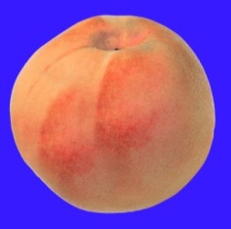 | 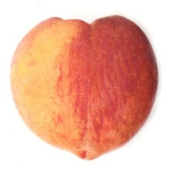 | 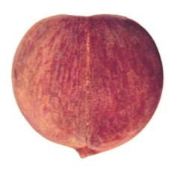
3 | 5 | 7
pequeña | mediana | grande

Propuesta:

1 | 3 | 5 | 7
ausente o muy pequeña | pequeña | mediana | grande

Ad. 50: Fruto: firmeza de la pulpa

Suprimir la explicación y (+) del carácter 50.

Se observará en la época en que el fruto está maduro para el consumo mediante un penetrómetro.

Capítulo 9 “Bibliografía”

Se propone añadir la bibliografía siguiente:

Chaparro J.X., Werner D.J., Whetten R.W. and D.M. O'Malley, 1995. Inheritance, genetic interaction and biochemical characterization of anthocyanin phenotypes in peach. J. Hered., 86: 32-38.

Hu D. and R. Scorza, 2009: Analysis of the ‘A72’ peach tree Growth Habit and its inheritance in progeny obtained from crosses of ‘A72’ with columnar peach trees. J. Amer. Sc. Hort. Sci. 134(2):236-243.

Layne D.R. and D. Bassi, 2008. The peach : Botany, production and uses. Ed. By Desmond R. Layne and Daniele Bassi. ISBN 978 1 84593 386 9. CABI, 30 nov. 2008 - 615 páginas.

Monet R., Bastard Y. en Gibault B., 1988. Etude génétique du caractère « port pleureur » chez le pêcher. Agronomie, 8(2): 127-132.

Monet R. Guye A. and N. Dachary, 1996. Peach Mendelian genetics: a short review and new results. Agronomie, 16: 321-329.

Sajer O., Scorza R., Dardick C., Zhenbentyayeva T., 2012. Development of sequence-tagged site markers linked to the pillar growth type in peach (Prunus persica). Abbott A.G. and R. Horn, Plant Breeding, doi:10.1111/j.1439-0523.2011.01912.x

Scorza R., Lightner G.W. and A. Liverani, 1989. The pillar peach tree and growth habit analysis of compact x pillar progeny. J. Am. Soc. Hortic. Sci., 114: 991-995.

Takashi Haji, Hideaki Yaegaki, Masami Yamaguchi Department of Breeding, National Institute of Fruit Science: Changes in Ethylene Production and Flesh Firmness of Melting, Nonmelting and Stony hard in Peaches after Harvest: J. Japan. Soc. Hort. Sci 70(4): 458-459 2001.

Takashi Haji, Hideaki Yaegaki, Masami Yamaguchi Department of Breeding, National Institute of Fruit Science: Inheritance and expression of fruit texture melting, non-melting and stony hard in peach. Scientia Horticulture 105 (2005) 241-248.

Werner R.W. Creller M.A. and J.X. Chaparro, 2005. Inheritance of the blood-flesh trait in peach. Hortscience, 33(7): 1243-1246.

Werner R.W. and Chaparro J.X., 2005. Genetic interactions between pillar and weeping peach genotypes. Hortscience 40(1): 18-20.
Capítulo 10 “Cuestionario técnico”

Se propone modificar el Capítulo 4.2 de la siguiente manera:

Texto actual:

4.2 Método de reproducción de la variedad

4.2.1 Multiplicación vegetativa

a) Esquejes [ ]

b) Multiplicación in vitro [ ]

c) Otras (sírvase indicar el método) [ ]

4.2.2 Otros [ ]
(sírvase dar detalles)

Propuesta:

4.2 Método de reproducción de la variedad

4.2.1 Multiplicación vegetativa

a) Esquejes o injertos [ ]

b) Multiplicación in vitro [ ]

c) Otras (sírvase indicar el método) [ ]

4.2.2 Otros [ ]
(sírvase dar detalles)

Se propone eliminar los caracteres siguientes del Capítulo 5:

Fruto: tipo de pulpa (carácter del cuestionario técnico), con los siguientes grupos:
- jugosa
- no jugosa (pavies)
- firme
Hueso: adherencia a la pulpa (carácter 64)

Se propone añadir los caracteres siguientes en el Capítulo 5:

Árbol: tamaño (carácter 1)
Rama floral: presencia de pigmentación antociánica (carácter 6)
Anteras: polen (carácter 17)
Limbo: nervio central rojo en el envés (carácter 28)
Peciolo: nectarios (carácter 30)
Fruto: forma (en vista ventral) (carácter 33)

Se propone modificar el Capítulo 7.3 de la siguiente manera:

Texto actual:

7.3 Otra información

7.3.1 Una fotografía en colores representativa de la variedad deberá adjuntarse al Cuestionario Técnico.

7.3.2 Polinizador

Las siguientes variedades son buenos polinizadores

………………………………………………………

Propuesta:

7.3 Otra información

7.3.1 Una fotografía en colores representativa de la variedad deberá adjuntarse al Cuestionario Técnico.

7.3.2 Polinizador

Las siguientes variedades son buenos polinizadores

………………………………………………………

7.3.3 Explicaciones del carácter “Fruto: tipo de pulpa”

Los frutos de pulpa jugosa corresponden a los empleados para consumo fresco.
Los frutos de pulpa no jugosa corresponden a los empleados para enlatado. Su pulpa es más firme y elástica (variedades Clingstone/Pavie).

En la tabla siguiente se ilustra el principio con más detalle

tipo | actividad |  |  | explicación | variedad candidata  (sírvase especificar)
 | etileno | poligalacturonasa
 |  | de tipo endo | de tipo exo
jugosa | presente | presente | presente | En la pulpa existe actividad del etileno y de la poligalacturonasa. Por lo tanto, la pulpa comienza a volverse jugosa con rapidez después de la cosecha. | [ ]
no jugosa | presente | presente | ausente | La actividad de tipo exo de la poligalacturonasa está ausente en la pulpa. Por lo tanto, la pulpa se vuelve jugosa muy lentamente. | [ ]
firme | ausente | ausente | ausente | La actividad del etileno y de la poligalacturonasa está ausente en la pulpa. Por lo tanto, la pulpa no empieza a volverse jugosa.  Var. ej.: Odoroki, Yumyeong | [ ]

[Fin del documento]

Aprobación sujeta al acuerdo del TWF en su cuadragésima quinta sesión.
Aprobación sujeta al acuerdo del TWF en su cuadragésima quinta sesión.

